N° | Instruction | Photos | Commentaires
1 | Utilisez des Europalettes | 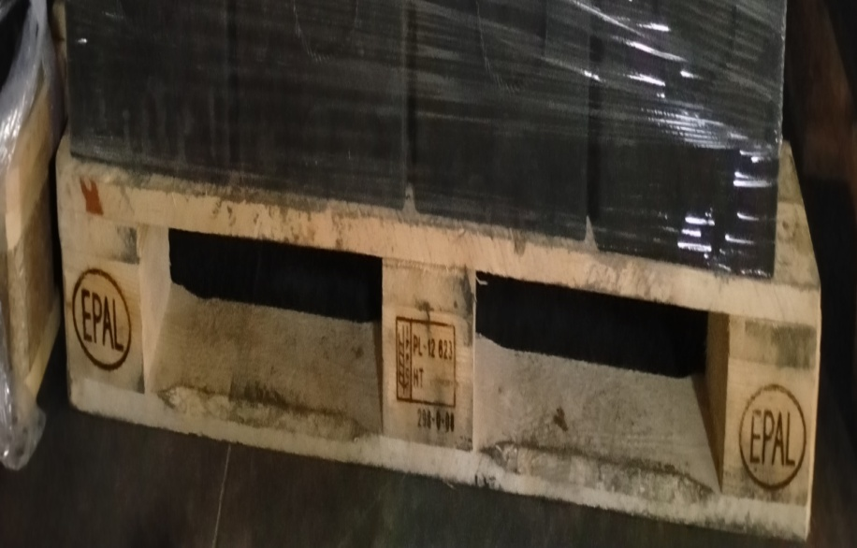 | Utilisez Europalettes de dimensions 120cm x 80 cm avec des ouvertures de quatres faces.  Placez une plaque polystyrène sur la palette pour protéger la première rangée.  Si la palette est humide, mettez un film plastique en parallèle avec la feuille de protection.
1 | Placez protection | 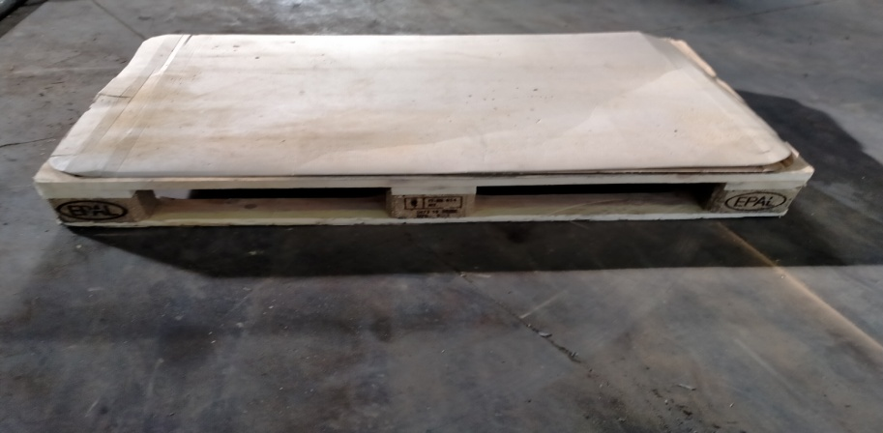
2 | Placez protection entre les rangées | 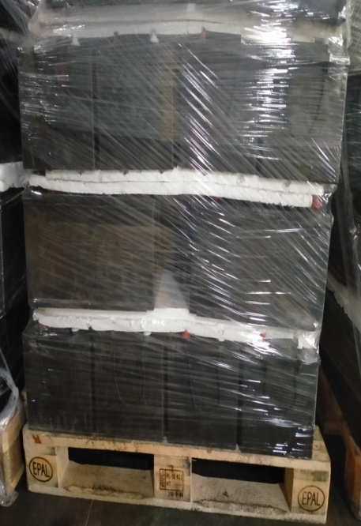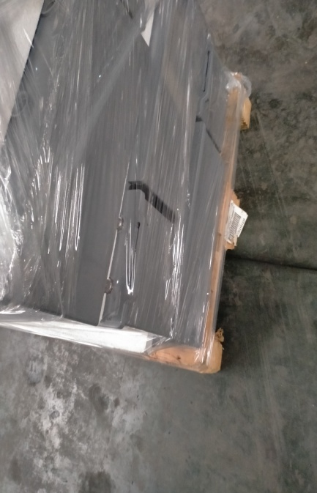 | Placer une couche de polystyrène entre les rangées. Ceci améliore la stabilité de palettes.  Il faut que la plaque de polystyrène couvre toutes les batteries.
3 | Empiler les batteries sur la palette | 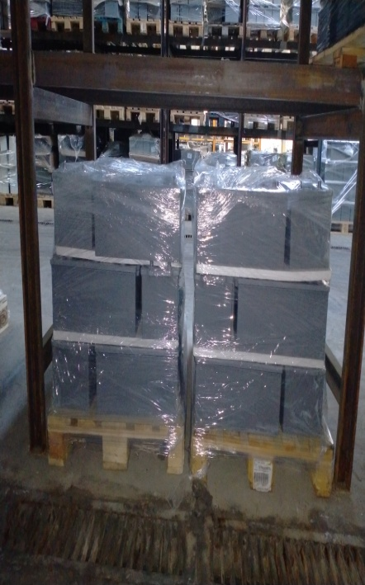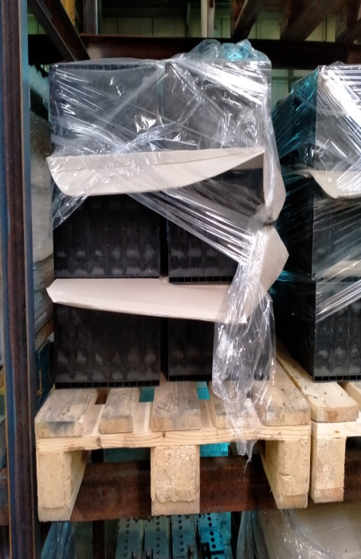 | Par rangée placez les batteries serrées l’une contre l’autre.  Veuillez à ce que les batteries ne dépassent pas les limites de la palette.  Un empilage rectiligne assure la stabilité du produit.
4 | Placez protection au dessus de la palette | 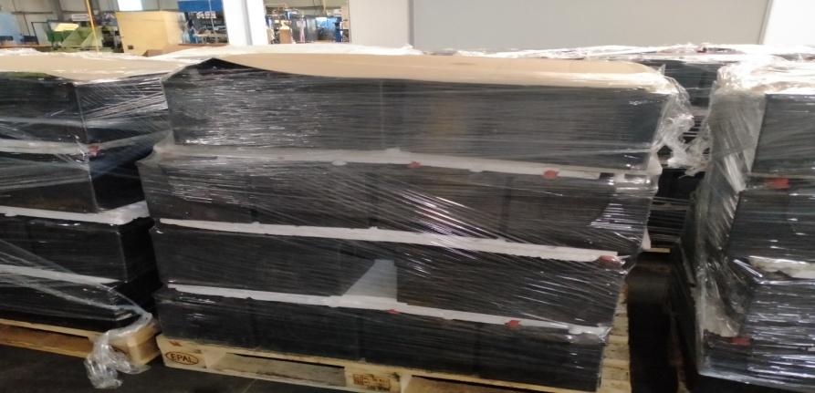 | Placez une couche de polystyrène au dessus de chaque palette gerbée.
5 | Identifiez la palette | 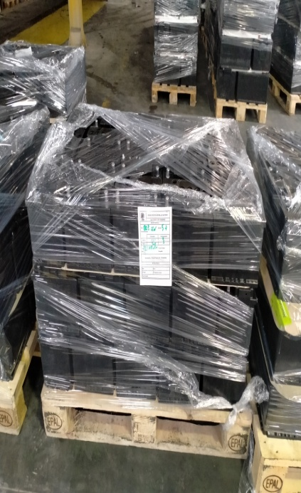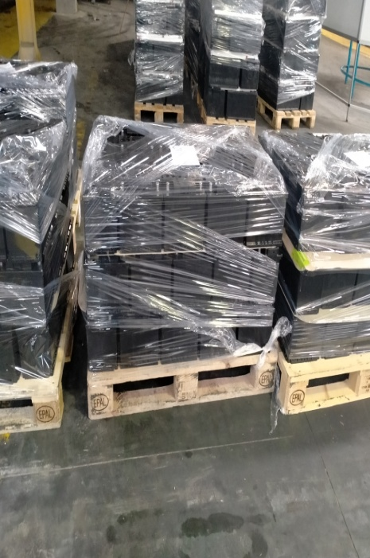 | Veuillez coller sur au moins deux faces visibles de palettes une fiche d’identification repérant les données suivantes :  * Types de batteries  * Date de palettisation  * Nombre total de batteries sur palette
6 | Ne dépassez pas 3 rangées sur la palette | 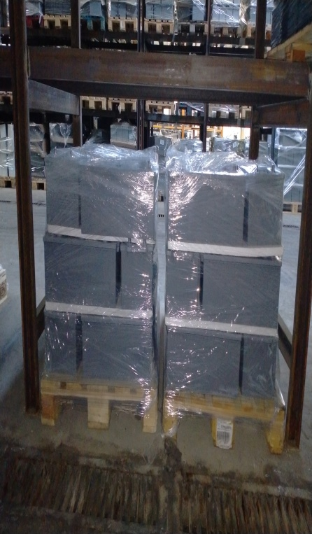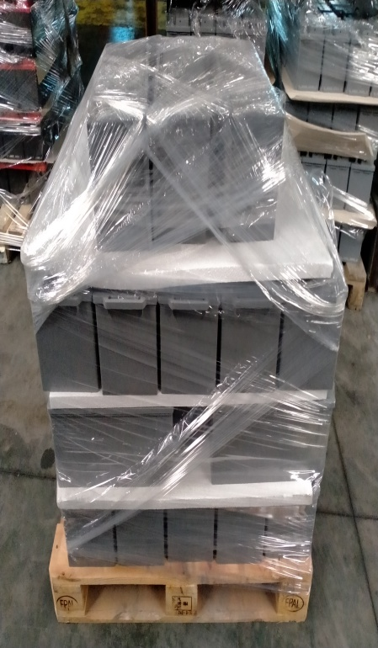 | Poids maximum par palette 1000 kg.  Les palettes plus lourdes ne pouvant plus être manipulées avec un transpalette.  Il ne faut pas  dépasser 1 mètre d’hauteur pour chaque palette.
7 | Enrouler la palette par film rétractable | 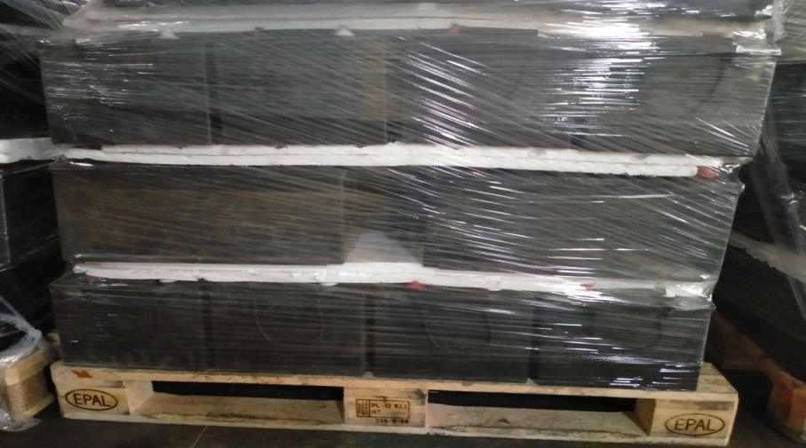 | Enrouler la palette par le film rétractable afin de protéger contre les intempéries et de la solidariser.
7 | Enrouler la palette par film rétractable | 

